В Черикове в День труда открыли обновленную районную Доску почета
01.05.2023
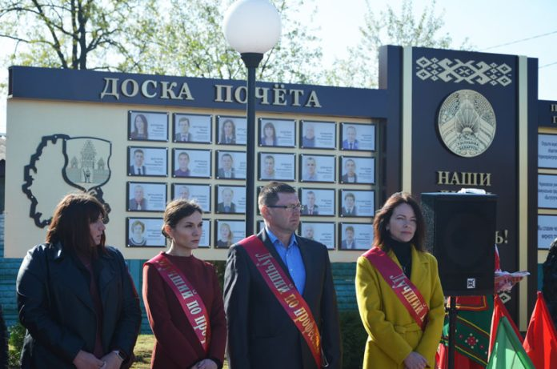
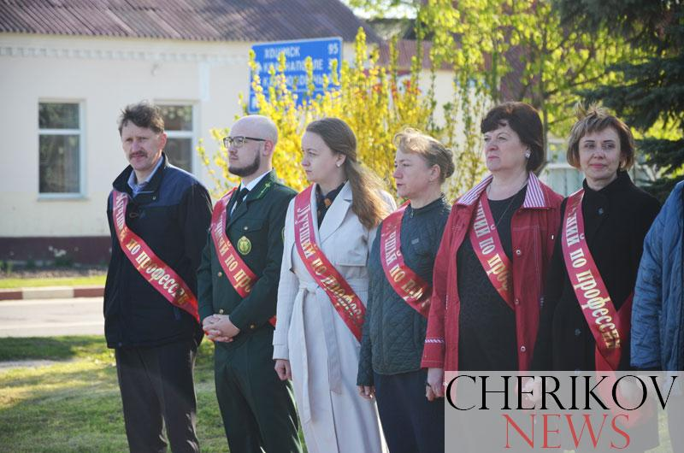
В праздник труда 1 мая в Черикове состоялось торжественное мероприятие, на котором открыли обновленную районную Доску почета, а также поздравили лучших тружеников организаций и предприятий района. В традиционной маевке участие приняли руководство района, руководители и представители трудовых коллективов, профсоюзные активисты, ветераны труда.
